**安组委办**〔2023〕4号

关于开展“人人讲安全 个个会应急”

网络知识竞赛的通知

各省、自治区、直辖市、新疆生产建设兵团及有关中央企业安全生产月活动组织机构：

按照《国务院安委会办公室 应急管理部关于印发〈2023年全国“安全生产月”活动方案〉的通知》（安委办〔2023〕5号）要求，全国安全生产月活动组委会办公室将于今年“安全生产月”活动期间在全国范围内开展“人人讲安全 个个会应急”网络知识竞赛。现将有关事项通知如下。

**一、组织单位**

主办单位：全国安全生产月活动组委会办公室

承办平台：全国安全生产月官网

技术支持：链工宝APP

**二、活动内容**

（一）竞赛时间：2023年6月1—30日。

（二）竞赛平台：全国安全生产月官网、链工宝APP。

（三）参赛范围：各地区“安全生产月”活动组织机构、中央企业及地方企事业单位有关职工，社会公众。

（四）竞赛内容：各类生产安全事故预防、隐患识别与排查、避险逃生、自救互救、救援演练和应急处置应知应会知识。

（五）竞赛形式：参赛者通过答题形式进行竞赛，每天可答题1次，每题分值为1分，每次随机5题，直至5道题全部答完。每次总计限时150秒，超过限时视为自动交卷，不超过限时可返回继续答题。参赛者每次答题均可为其所在地区或中央企业单位获得积分，最终积分将作为比赛成绩统计的依据。

竞赛平台分别提供地区和央企入口。地区参赛者为各地区安全生产月组织机构、地方企事业单位职工和社会公众。央企参赛者为企业职工。各地区安全生产月活动组织机构可通过竞赛平台后台查看本地区竞赛进展情况，详细参赛指南请关注全国安全生产月官网。

**三、活动要求**

各地区、各有关单位要高度重视，抓好组织协调和宣传推广，广泛动员本地区、本部门干部职工及社会公众积极参与。企业主要负责人要广泛发动企业全体从业人员积极参与。要切实加强组织领导，确保活动实效，营造人人增强安全意识、安全责任和安全预防能力，个个学会查找隐患、避险自救，提升应急技能的浓厚氛围。

**四、参赛方式**

（一）关注应急管理部微信公众号，应急管理部官方微博下载答题链接。

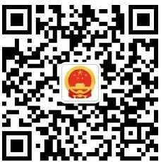  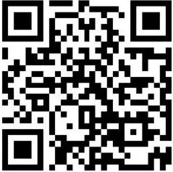

1. 全国安全生产月官网：www.anquanyue.org.cn，应急管理部宣传教育中心微信公众号下载链接。

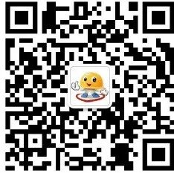

1. 链工宝APP下载二维码（或进入手机应用市场下载）：

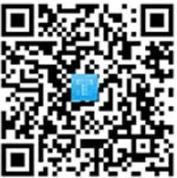

**五、联系方式**

（一）联系电话

联系人：李媛 、古丽娜孜，010-64463071；技术支持：010-64702505、17600802768。

1. 在线客服

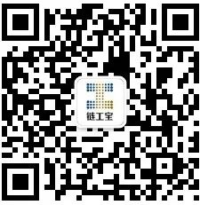   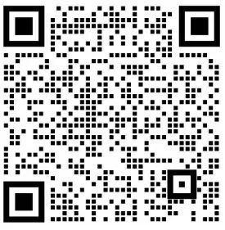 链工宝公众号 链工宝客服（企业微信）

全国安全生产月

活动组委会办公室

            2023年5月9日